软件工程系列课程教学辅助网站
项目范围管理计划

版本: 1.0.1
2019年1月15日
[平易成、陈侃、童鑫、黄依伦、王淑雯]

文件状态： | 文件标识： |  | PRD2018-G09-项目范围管理计划
[] 草稿 | 当前版本： |  | 1.0.1
[√] 正式发布 |  | 制作者： | 平易成、童鑫、黄依伦、陈侃、王淑雯
 | 完成日期： |  | 2019-1-15

WBS任务分解
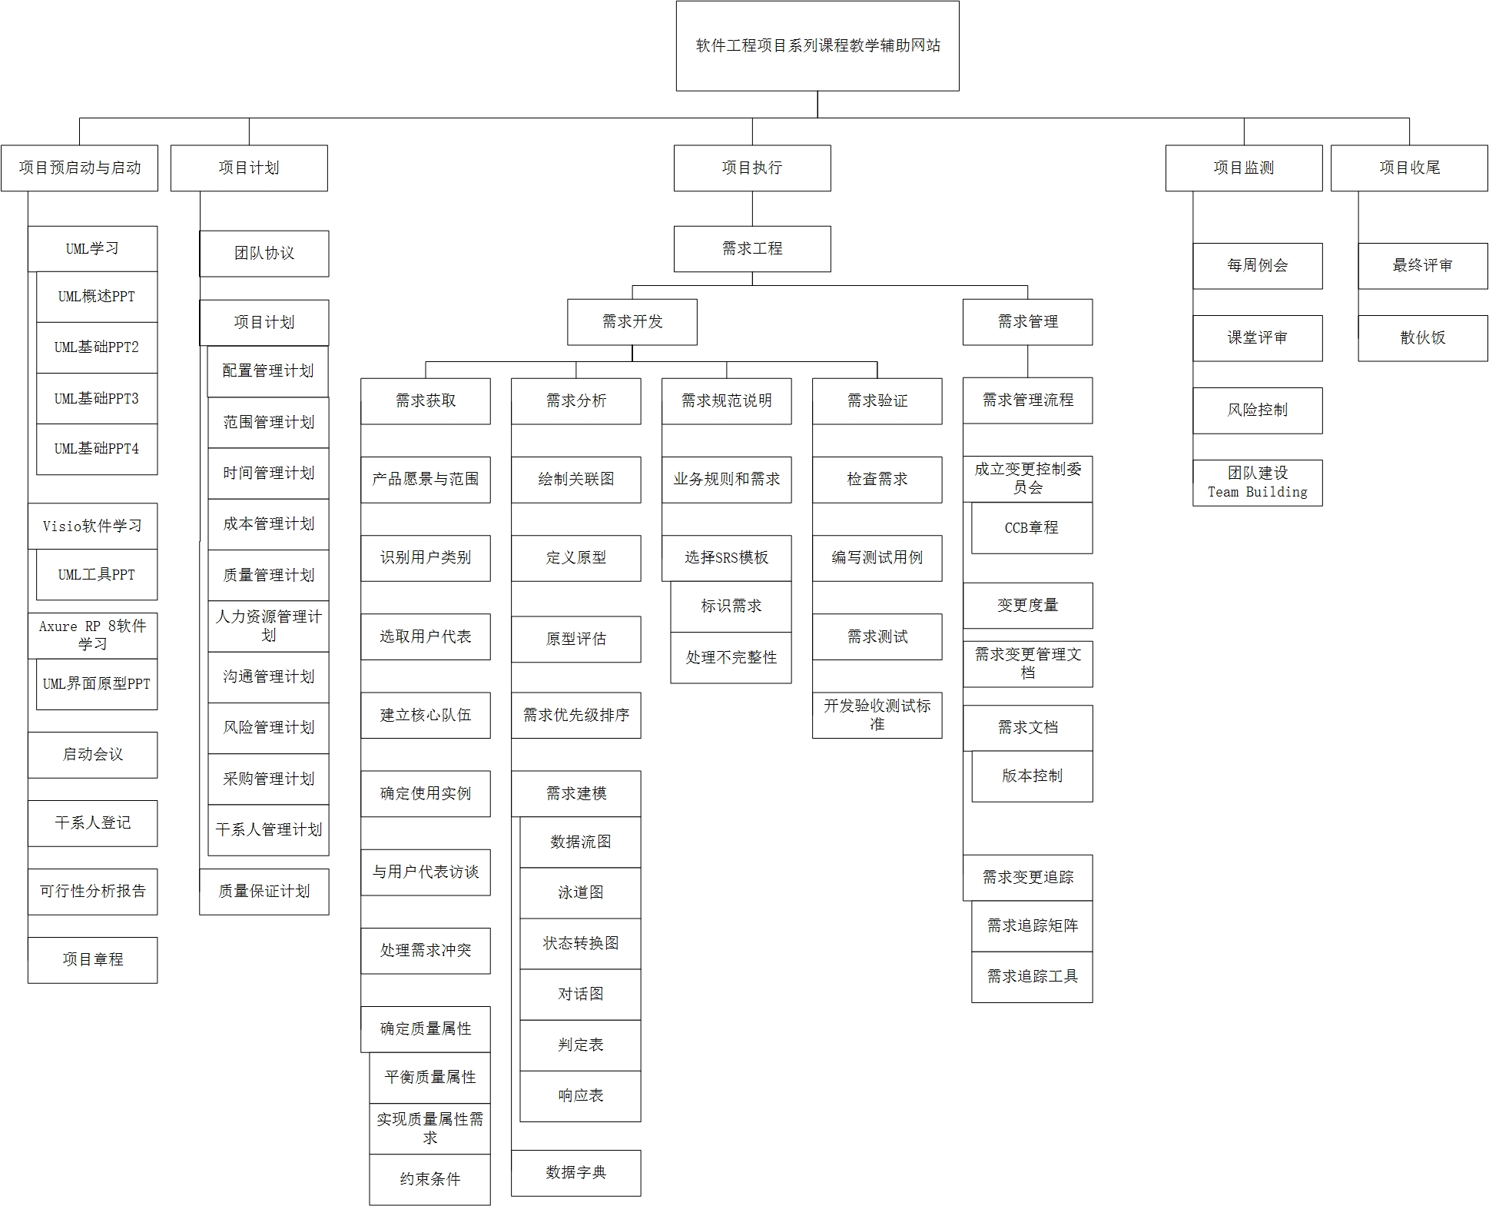

关于可交付成果

需求管理方面
《用例描述》
《项目优先级》
《用户手册》
《软件需求规格说明书》
《需求变更申请表》
《需求变更影响分析报告》
界面原型

产品相关方面
《用户手册》
《软件需求规格说明书》
《需求变更影响分析报告》
高保真界面原型

参考文献
1.《IT项目管理 第八版》Kathy Schwalbe著 P126-127

